
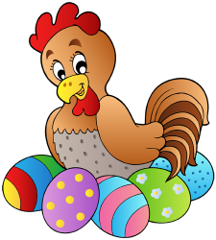

JABLUNKOVSKÉ
INFORMAČNÍ CENTRUM
tel. 558 340 607, 558 358 013
e-mail: akce@jablunkov.cz
info@jablunkov.cz

KULTURNÍ A SPORTOVNÍ AKCE NA JABLUNKOVSKU
březen 2013
12. 3. 2013  Jablunkov – sál radnice  Británie aneb studentské kratochvíle v deštivém království  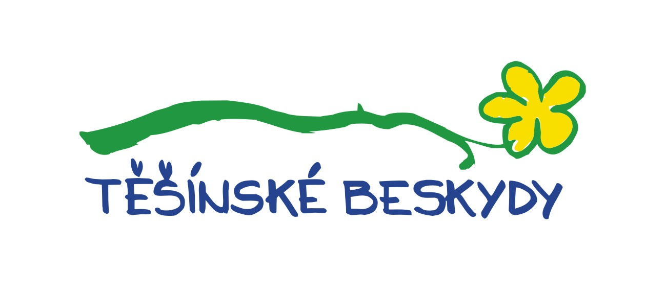  Zážitky ze studií a cest. Začátek v 17 hodin.  www.jablunkovsko.cz  12. 3. 2013  Mosty u Jablunkova – knihovna  Tisk z výšky  Přednáška o tiskařské práci. Začátek v 15.30 hod.  knihovna@mostyujablunkova.cz  14. 3. 2013  Mosty u Jablunkova - GOTIC  Zdobení vajíček drátkováním  Kurz řemesel pro veřejnost. Začátek v 15 hodin. Nutné přihlásit se předem.  www.gotic.cz  16. 3. 2013  Mosty u Jablunkova – hotel Grůň  Travesti show Hanky Panky  Vstupné: 220 Kč. Začátek ve 20 hodin  www.hotelgrun.cz  16. 3. 2013  Jablunkov - DDM  Jarní fashion show s proměnou ženy  Začátek ve 14 hodin. Vstupné: 90 Kč.  www.ddmjablunkov.cz | 16. 3. 2013  Mosty u Jablunkova chata Skalka  St. Patrick´s day  Irské pivo, irská kuchyně, irská whiskey.  www.chata-skalka.cz  23. - 24. 3. 2013  Dolní Lomná – chata Kamenitý  Zvěřinové hody  www.chatakamenity.cz  23. 3. 2013  Mosty u Jablunkova – GOTIC  Jaro a Velikonoce  Velikonoční dílny. Začátek ve 14 hodin.  www.gotic.cz  27. 3. 2013  Mosty u Jablunkova - GOTIC  Velikonoční zvířátka ze sena a svíčky z včelího vosku  Začátek ve 14 hodin. Kurz řemesel pro děti. Nutné přihlásit se předem.  www.gotic.cz  30.3-1. 4.2013  Mosty u Jablunkova – chata Studeničné  Velikonoční zabijačkové hody  www.chatastudenicny.cz  30. 3. 2013  Mosty u Jablunkova - Sokolovna  Šmigrustová zábava  30. 3. 2013  Mosty u Jablunkova – chata Zuzana  Velikonoční zabíjačka

